NVC 快速入门指南
NVC 2.3.0 -- zh-CN
目录
请在 Word 中打开此文档以生成目录。

开始之前
NVC 使用 FFmpeg 转换视频。在开始工作之前,它需要两样东西:一个要监视的源文件夹,以及一个用于写入的目标文件夹。
注意
- ffmpeg.exe 和 ffprobe.exe 必须与应用程序文件放在一起。如果它们不存在,NVC 会在启动时报告缺失。
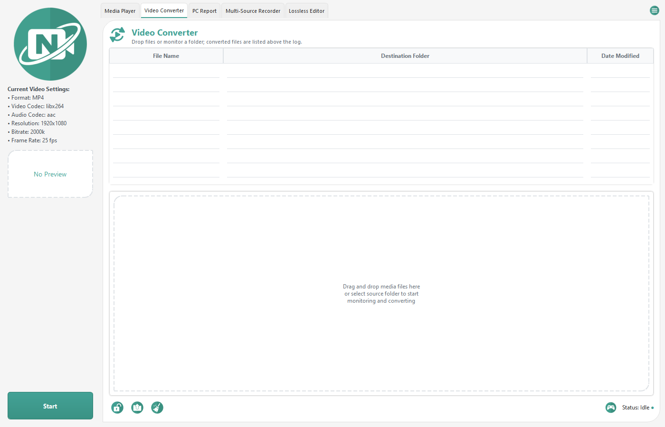
图 0. NVC 主窗口,包含转换日志和预览面板。

第一次转换
- 从菜单中打开“设置”。
- 设置源文件夹 -- NVC 监视新视频的文件夹。
- 设置目标文件夹 -- 写入已转换视频的位置。
- 将输出格式保留为 MP4,编解码器保留默认值。它们几乎适用于所有情况。
- 关闭“设置”,然后单击“开始”。
- 将一个视频复制到源文件夹。NVC 会将其加入队列并自动转换。
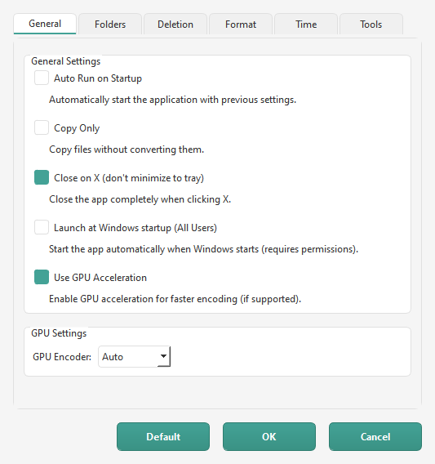
图 1. 设置,“常规”选项卡:启动、仅复制、托盘和 GPU 选项。
进度显示在转换日志中。任务完成后,“已转换文件”表会记录结果。

用网络摄像头录制
多源录制器最多可同时采集四个摄像头或流。一个 USB 网络摄像头是最简单的情形。
- 打开“多源录制器”选项卡,单击“视频设置”。
- 在第 1 行打开“视频设备”列表,按 Windows 名称选择您的摄像头。如果没有列出,请选择“刷新 USB 设备...”。
- 在“音频设备”中选择一个麦克风,或选择“无音频”。将帧率和分辩率保留为检测到的值。如果检测失败,请将分辨率保留为“自动”,并选择摄像头支持的帧率。
- 单击“确定”。回到选项卡上,选择“单独视频”和一个文件位置。
- 将计时器留空,然后单击页脚中的“开始录制”。完成后单击“停止录制”。
文件以 Video_<视频名称>_<时间戳>.mp4 的形式写入文件位置。在“视频设置”中,使用“另存为...”将此配置保存为预设,下次只需单击一次“加载”即可。

查看录制内容
- 在“已转换文件”中选择一个文件并单击“播放”,或右键单击它并选择“在媒体播放器中播放”。您也可以打开“媒体播放器”选项卡,在某个面板上单击“加载”。
- 按空格键播放或暂停,按左/右方向键逐帧移动,按 Shift+左/Shift+右跳转 5 秒。
- 按 F 进入全屏,按 Esc 返回。
- 将“面板数”设为 1、2 或 4。使用 2 或 4 可并排比较录制内容;每个面板都有自己的偏移量,用于对齐在不同时间开始的片段。
注意
- “媒体播放器”选项卡默认隐藏。“在媒体播放器中播放”会在本次会话中显示它;要长期保留,请在“设置”的“工具”选项卡中勾选它。

值得了解的设置
设置 | 初始建议
输出格式 | MP4。兼容性最广的容器。
视频编解码器 | libx264。几乎在任何地方都能播放。
音频编解码器 | AAC。MP4 的标准搭配。
视频比特率 | 自动,除非您需要特定的文件大小。
视频尺寸 | 自动,以保持原始尺寸。
原始文件 | 保留原始文件,直到您信任输出结果。

注意
- NVC 绝不会覆盖已存在的输出。再次转换 video.mp4 会生成 video (1).mp4,与浏览器重复下载时完全一样。

出现问题时
- 先阅读转换日志。FFmpeg 通常会明确说明它拒绝的原因。
- 确认应用程序已解锁并且已开始监视。
- 确认文件扩展名是 NVC 支持的类型。
- 如果启用了 GPU 编码,请将其关闭并改用 CPU 重试。
- 对于完全没有提示的失败,请将环境变量 NVC_LOG_LEVEL 设为 DEBUG 并重现问题。NVC 随后会记录完整的回溯信息。
《帮助》手册完整介绍了每个选项卡和设置,包括无损编辑器、多源录制器和 PC 报告工具。

术语表
本指南中使用的术语。凡是在转换日志中会看到的 FFmpeg 术语,均保留原文。
术语 | 含义
Container | 容器:承载视频和音频流的文件封装格式,例如 MP4、MKV 或 AVI。容器就是文件扩展名所表示的内容;它与内部使用的编解码器是两回事。
Codec | 编解码器:用于压缩流的方案。H.264 (libx264) 和 HEVC (libx265) 是视频编解码器;AAC 和 MP3 是音频编解码器。
FFmpeg | NVC 用来执行实际转换的命令行媒体工具。它的输出就是转换日志中显示的内容。
FFprobe | FFmpeg 的检查工具。NVC 用它读取时长、流、编解码器和其他元数据,而无需转换任何内容。
Stream copy | 流复制:将媒体重写到新容器而不重新编码。快速且无损,但只有在目标容器支持现有流时才可行。也称为重新封装 (remux)。
Remux | 重新封装:更改文件的容器,同时保持其中的流不变。参见流复制。
Transcode | 转码:对流进行解码并重新编码,会改变画质,并且比流复制耗时得多。
Keyframe | 关键帧:完整存储的帧,而不是相对于相邻帧的差异。定位和无损剪辑只能精确落在关键帧上。
GOP | 图像组 (Group of Pictures):关键帧之间的间隔。GOP 越短,拖动定位越精确,但文件也越大。
Bitrate | 比特率:每秒媒体所用的数据量,通常以 kbps 或 Mbps 计。比特率越高,画质通常越好,文件也越大。
GPU encoding | GPU 编码:使用专用视频硬件(NVIDIA 的 NVENC、AMD 的 AMF、Intel 的 Quick Sync)代替 CPU 进行编码。速度快得多,编解码器支持取决于您的驱动程序。
DirectShow | NVC 用来从本地设备录制的 Windows 采集接口。源写作 video=设备名称。
Media Foundation | 媒体播放器用来解码和播放受支持媒体的 Windows 播放框架。
RTSP | 大多数 IP 和网络摄像头使用的流媒体协议。源写作 URL,例如 rtsp://192.168.1.10/stream。
GenICam | Basler 及其他工业摄像头使用的通用摄像头接口。请在 Basler pylon Viewer 中配置这些摄像头。
Preset | 预设:保存的录制器配置,以 JSON 形式存放在 Public\Documents\Noldus\NVC\MediaRecorder\Presets 下。
Sync offset | 同步偏移:在组合网格或画中画录制中将某一源提前或延后的时间调整,使各源对齐。
Picture-in-picture | 画中画:一种录制器输出模式,源 1 填满画面,其他已启用的源以小窗形式显示在左下方,全部保存在一个文件中。
Screen capture | 屏幕捕获:一种录制器源类型,录制整个桌面、单个显示器、单个窗口或屏幕的某个区域,而不是摄像头。
Frame step | 逐帧:按照片段的帧率精确前进或后退一帧。
Playlist | 播放列表:媒体播放器单个面板的有序媒体文件列表。只有一个面板时,下一项会自动开始播放。
Administrator (elevation) | 管理员(提权):以管理员权限运行 NVC,以便 PC 报告能够读取受保护的 Windows 数据。
Tool tab | 工具选项卡:主窗口中可通过“设置 -- 工具”隐藏或显示的选项卡。
Retention period | 保留期:转换成功后,NVC 在删除原始文件之前保留它的时长。待删除项在重新启动后仍然有效。
Redaction | 脱敏:在共享 PC 报告之前,始终对许可证密钥、序列号、MAC 地址和用户路径等敏感值进行遮蔽。

